Szitakötő memória – 3 perces memóriagyakorlat

A segédanyagot készítette: Bodzásné Bozó Mariann

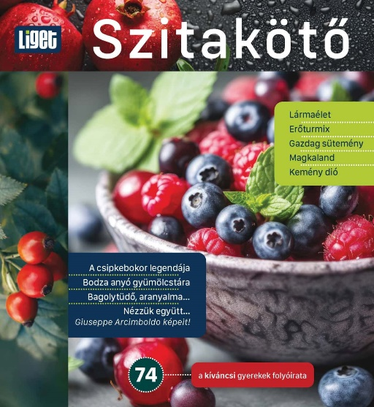

1 percig, alaposan tanulmányozzátok a folyóirat elejét, majd válaszoljatok a kérdésekre!
1. Nevezz meg 3 gyümölcsöt, amely szerepelt a képen!
2. Írd le a címlapon szereplő számot!
3. Kőből vagy fából készülhetett a tál, amiben a gyümölcsök vannak?
4. Milyen gyerekek folyóirata a Szitakötő?
5. Milyen színű keretben vannak a cikkek címei?

megoldás:
1. málna, áfonya, szőlő, csipkebogyó, gránátalma
2. 74
3. kőből
4. kíváncsi
zöld és kék

